# 软件项目建议书

## 项目名称：唠唠

## 项目背景

如今，人们不仅仅可以在网络上获得自己需要的信息资源，还可以通过互联网进行实时的交流，实时性、便捷性远远超过传统的信件和电子邮件，所需成本也远低于电话。因此网络聊天功能备受人们关注，此方面的应用开发也众多，网络聊天服务已成为互联网的重要功能。互联网的许多网站都建有聊天室供用户使用，并且存在众多聊天网站提供专业的聊天服务。

## 项目目标

在2021年3月8日至20201年7月1日期间完成“唠唠”Web聊天系统，以优先级从高到低（红->黄->绿->蓝->紫）逐步实现全部功能

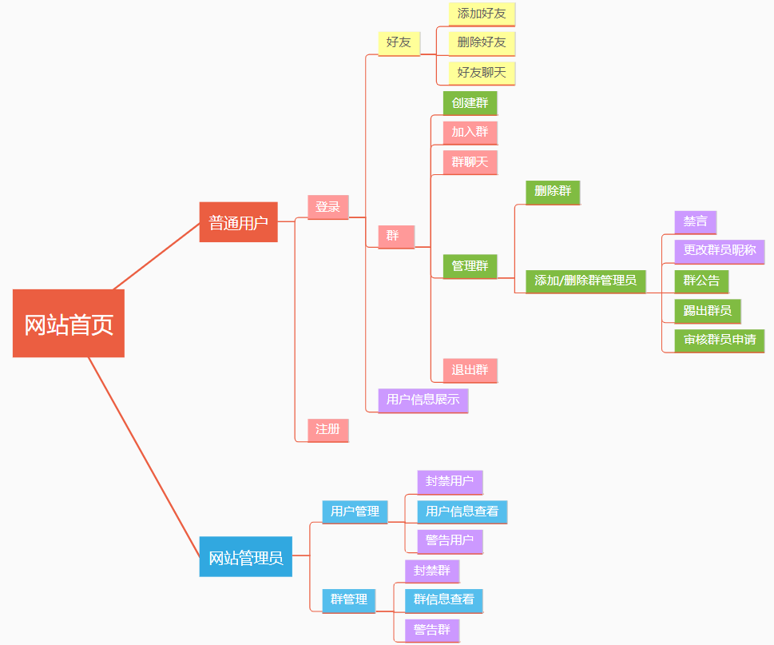

## 项目内容描述

### 项目内容

·面向西电学生内部的公共聊天室Web App；

·Version Alpha版本暂定为注册账号密码昵称进入聊天室，加入或退出官方聊天群参与群聊（群员用户组）；

·Version Beta版本加入私人聊天功能，可添加好友进行一对一聊天（个人用户组）；

·Version Gamma及后续版本添加个人建群及管理群员操作（群主、管理员用户组）及网页管理员用户组，并进行稳定性及安全性的完善。

### 项目可交付物

Web项目建议书、Web项目需求规格说明书、小组展示PPT、可使用的Web聊天系统

### 关键技术参数

前端技术：Vue 后端技术：SSM+MySQL

### 项目可交付物的检查方和检查方式

|  |  |  |  |
| --- | --- | --- | --- |
| 序号 | 项目可交付物 | 检查方 | 检查方式 |
| 1 | Web项目建议书 | 霍秋艳老师 | 在线提交 |
| 2 | Web项目需求规格说明书 | 霍秋艳老师 | 在线提交 |
| 3 | 小组展示PPT | 霍秋艳老师及同学 | 班级小组展示 |
| 4 | 可使用的Web聊天系统 | 霍秋艳老师 | 实施验收 |

## 项目时间周期

项目开始时间：2021年3月8日

|  |  |  |
| --- | --- | --- |
| 序号 | 阶段目标 | 时间 |
| 1 | 完成Web项目建议书 | 第一周 |
| 2 | 完成Web项目需求规格说明书 | 第二周 |
| 3 | 采用UWE完成Web应用建模 | 第三周 |
| 4 | 完成Web应用架构设计 | 第四周 |
| 5 | 完成Web应用设计 | 第五周 |
| 6 | 选择适当技术完成Web应用构建 | 第六周 |
| 7 | 选择适当粒度进行部署 | 第六周 |
| 8 | 完成Web应用测试 | 第七周 |
| 9 | Web应用维护、SEO策略分析 | 第八周 |
| 10 | 小组展示 | 第九周 |
| 11 | Web应用性能和可用性分析、调优 | 第十周 |
| 12 | Web应用安全性分析 | 第十一周 |
| 13 | Web工程项目实施验收 | 第十二周 |

项目结束时间：2021年7月1日

## 项目成本和效益分析

项目成本：

1. 时间成本：按照计划，项目共耗时12周，即3个月

2. 人力成本：按照计划，项目共需6名西电大三计算机系学生

效益分析：

因本项目仅作为课程作业并不投入市场，故本项目的效益主要体现在，相关项目人员于开发此过程中熟悉并掌握Web项目开发的相关流程和具体开发技术，提升项目开发人员的相关开发知识水平

## 风险与问题

风险： 用户信息存储、交互的安全性问题

问题： 组员需要先对开发工具和开发流程进行熟悉、学习后才能进行开发，技能不熟悉、代码不规范会某种程度上减缓项目进度